№ п/п | Наименование товара | Ед. изм. | Кол-во | Технические, функциональные характеристики
 |  |  |  | Показатель (наименование комплектующего, технического параметра и т.п.) | Описание, значение
1. | Домик №23  ДОМ-23  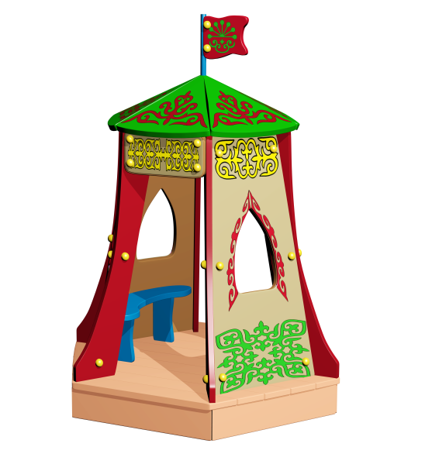 | шт. | 1
 |  |  |  | Высота (мм) | 1950
 |  |  |  | Длина (мм) | 1600
 |  |  |  | Ширина (мм) | 1400
 |  |  |  | Применяемые материалы
 |  |  |  | Стойки основания | В кол-ве 6шт. выполнены из влагостойкой фанеры толщиной 18мм с покраской двухкомпонентной полиуретанов краской
 |  |  |  | Крыша шестигранная | В кол-ве 1шт., выполнена из ламинированной влагостойкой фанеры толщиной 18мм с нанесением рисунка. На куполе крыше крепится флажок выполненный их металлической трубы с покраской порошковой термопластичной каской и ламинированной фанеры толщиной 18м м. с нанесением рисунка.
 |  |  |  | Стенки домика с окном | В кол-ве 4 шт. выполнены из влагостойкой фанеры толщиной 18мм.с нанесением рисунка.
 |  |  |  | Скамья | В кол-ве 2шт, выполнена из влагостойкой фанеры толщиной 18мм с покраской полиуретановой краской
 |  |  |  | Пол | В кол-ве 1шт., размером 1600*1400мм*140мм, выполнен из высушенной сосновой доски с покрытием защитным грунтом антисептиком
 |  |  |  | Материалы | Влагостойкая фанера, все углы фанеры закругленными, радиус 20мм, и окрашена двухкомпонентной полиуретановой краской, специально предназначенной для применения на детских площадках, стойкой к сложным погодным условиям, истиранию, устойчивой к воздействию ультрафиолета и влаги. Деревянные детали (полы, ступени, мостики, переходы) выполнены из сосновой древесины и подвергнут специальной обработке и сушке, отшлифован со всех сторон и покрашен защитным грунтом антисептиком. Металл покрашен порошковой термопластичной краской. Заглушки пластиковые, цветные. Все метизы оцинкованы.

